Министерство образования Республики Беларусь

Белорусско-Российский университет

Кафедра «Программное обеспечение информационных технологий»

Отчёт по лабораторной работе № 1

По дисциплине “Технологии Интернет-программирования”

“Создание HTML страницы с применением CSS”

Выполнил ст. гр. АСОИ-191 Недюхин В. А.

Проверила Выговская Н. В.

Могилев 2022

**Цель:** Создание HTML страницы с применением CSS.

**Задания к лабораторной работе:**

Разработать три взаимосвязанных HTML-страницы для размещения на

сайте. Первый HTML-документ предназначен для размещения на сайте в качестве

первой страницы (имеющей обычно имя index.html, default.html или home.html).

На странице должны располагаться следующие элементы:

* название фирмы;
* логотип фирмы;
* обращение к посетителю страницы;
* адрес фирмы;
* HTML-ссылки на две другие страницы сайта.

Второй HTML-документ предназначен для размещения простейшей

рекламы товаров. На странице должны располагаться следующие элементы:

* название фирмы;
* логотип фирмы;
* обращение к посетителю страницы;
* прайс-лист в форме таблицы;
* HTML-ссылки на две другие страницы сайта.

Третий HTML-документ предназначен для размещения перечня

услуг/товаров фирмы. На странице должны располагаться следующие элементы:

* заголовок “Перечень услуг/товаров” с указанием имени или фамилии

учащегося;

* логотип фирмы;
* перечень;
* HTML-ссылки на две другие страницы сайта.

При разработке HTML-страницы использовать указанную CSS-таблицу

**Вариант 2**

Название фирмы - заголовок первого уровня, выравнивается по центру,

буквы красного цвета.

Остальной текст по правому краю, шрифт синего цвета, начертание -

курсив, размер шрифта на 2 единицы больше текущего.

Таблица выровнена по правому краю, ширины рамки 3 пикселя, расстояние

между границами ячеек равно 4.

32

Список маркированный, маркеры – незакрашенные кружки.

Для задания свойств таблицы использовать внедренную таблицу стилей

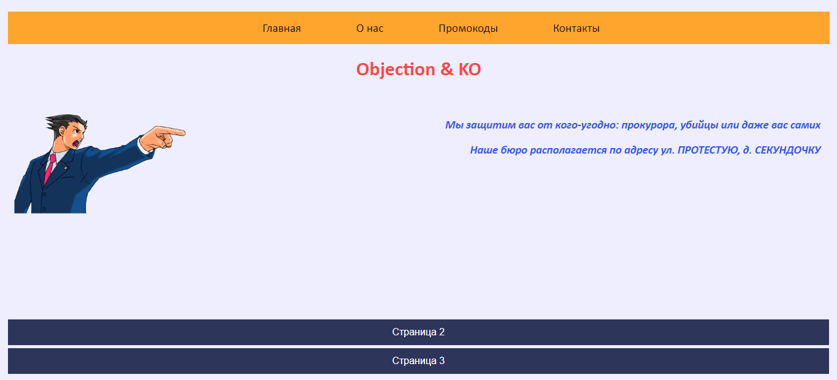

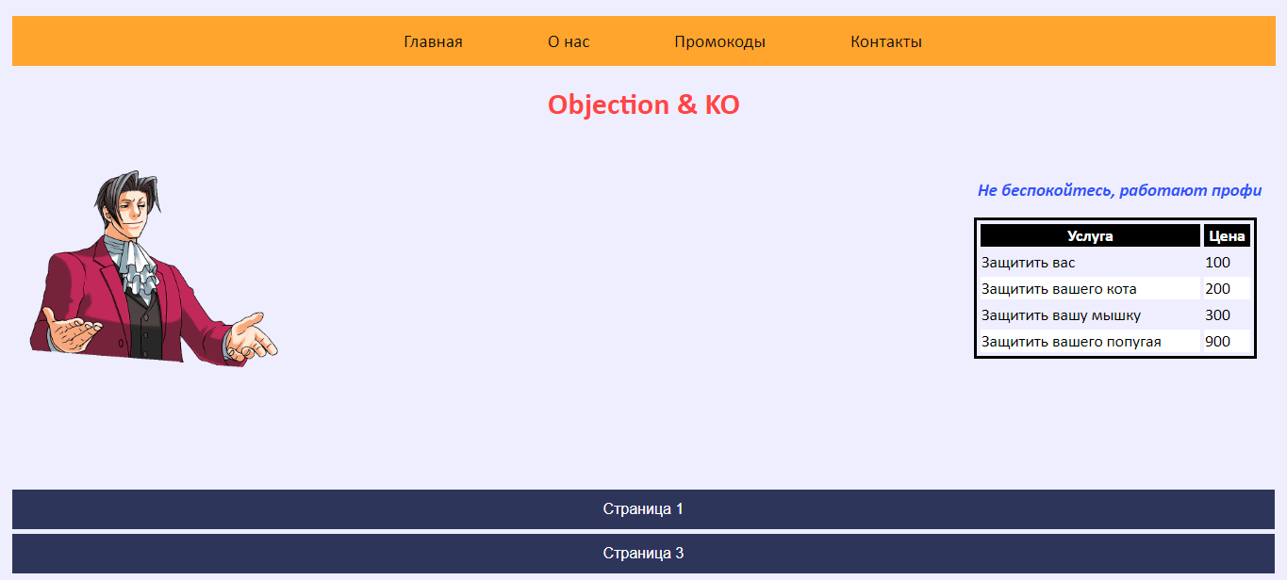



Код:

Lab1_Page1.html

<!DOCTYPE *html*>

<html *lang*="ru">

<head>

  <meta *charset*="UTF-8">

  <meta *http-equiv*="X-UA-Compatible" *content*="IE=edge">

  <meta *name*="viewport" *content*="width=device-width, initial-scale=1.0">

  <title>Page 1</title>

  <link *rel*="stylesheet" *href*="./Lab1_Style.css">

</head>

<body>

  <div *class*="top-menu">

    <ul *id*="mainMenu">

        <li><a *href*="#">Главная</a></li>

        <li>

            <a *href*="#">О нас</a>

            <ul>

                <li><a *href*="#">Магазин</a></li>

                <li><a *href*="#">Сервис</a></li>

            </ul>

        </li>

        <li><a *href*="#">Промокоды</a></li>

        <li><a *href*="#">Контакты</a></li>

    </ul>

</div>

*<!-- Название фирмы -->*

  <h1>Objection & KO</h1>

  <br>

*<!-- Логотип фирмы -->*

  <img *src*="./img/Phoenix.png" *alt*="Logo">

*<!-- Обращение к посетителю страницы -->*

  <p>Мы защитим вас от кого-угодно: прокурора, убийцы или даже вас самих</p>

*<!-- Адрес фирмы -->*

  <p>Наше бюро располагается по адресу ул. ПРОТЕСТУЮ, д. СЕКУНДОЧКУ</p>

*<!-- HTML-ссылки на две другие страницы сайта -->*

  <div *class*="navOtherPage">

    <a *href*="./Lab1_Page2.html"> Страница 2 </a>

    <a *href*="./Lab1_Page3.html"> Страница 3 </a>

  </div>

</body>

</html>

Lab1_Page2.html

<!DOCTYPE *html*>

<html *lang*="ru">

<head>

  <meta *charset*="UTF-8">

  <meta *http-equiv*="X-UA-Compatible" *content*="IE=edge">

  <meta *name*="viewport" *content*="width=device-width, initial-scale=1.0">

  <title>Page 2</title>

  <link *rel*="stylesheet" *href*="./Lab1_Style.css">

  <style>

    table{

      float: right;

      border: 3px solid black;

      border-spacing: 4px;

    }

  </style>

</head>

<body>

  <div *class*="top-menu">

    <ul *id*="mainMenu">

        <li><a *href*="#">Главная</a></li>

        <li>

            <a *href*="#">О нас</a>

            <ul>

                <li><a *href*="#">Магазин</a></li>

                <li><a *href*="#">Сервис</a></li>

            </ul>

        </li>

        <li><a *href*="#">Промокоды</a></li>

        <li><a *href*="#">Контакты</a></li>

    </ul>

</div>

*<!-- Название фирмы -->*

  <h1>Objection & KO</h1>

  <br>

*<!-- Логотип фирмы -->*

  <img *src*="./img/Edgeworth.png" *alt*="Logo">

*<!-- Обращение к посетителю страницы -->*

  <p>Не беспокойтесь, работают профи</p>

*<!-- Прайс-лист в форме таблицы -->*

  <table>

    <tr>

      <th>Услуга</td>

      <th>Цена</td>

    </tr>

    <tr>

      <td>Защитить вас</td>

      <td>100</td>

    </tr>

    <tr>

      <td>Защитить вашего кота</td>

      <td>200</td>

    </tr>

    <tr>

      <td>Защитить вашу мышку</td>

      <td>300</td>

    </tr>

    <tr>

      <td>Защитить вашего попугая</td>

      <td>900</td>

    </tr>

  </table>

*<!-- HTML-ссылки на две другие страницы сайта -->*

  <div *class*="navOtherPage">

    <a *href*="./Lab1_Page1.html"> Страница 1 </a>

    <a *href*="./Lab1_Page3.html"> Страница 3 </a>

  </div>

</body>

</html>

Lab1_Page3.html

<!DOCTYPE *html*>

<html *lang*="ru">

<head>

  <meta *charset*="UTF-8">

  <meta *http-equiv*="X-UA-Compatible" *content*="IE=edge">

  <meta *name*="viewport" *content*="width=device-width, initial-scale=1.0">

  <title>Page 3</title>

  <link *rel*="stylesheet" *href*="./Lab1_Style.css">

</head>

<body>

*<!-- Заголовок “Перечень услуг/товаров” с указанием имени или фамилии учащегося -->*

  <h1>Перечень услуг/товаров [Недюхин Вадим]</h1>

*<!-- Логотип фирмы -->*

  <img *src*="./img/Phoenix.png" *alt*="Logo">

*<!-- Перечень услуг -->*

  <div *class*="list">

    <ul>

      <li>Провести расследование</li>

      <li>Доказать противоречие</li>

      <li>Перенести слушания</li>

      <li>Доказать вашу невиновность</li>

    </ul>

  </div>

*<!-- HTML-ссылки на две другие страницы сайта -->*

  <div *class*="navOtherPage">

    <a *href*="./Lab1_Page1.html"> Страница 1 </a>

    <a *href*="./Lab1_Page2.html"> Страница 2 </a>

  </div>

</body>

</html>

Lab1_Style.css

:root {

  --dark:#0f0f0f;

  --blackblue:#2d355b;

  --rock:#666666;

  --grey:#c9c9c9;

  --lightgrey:#e6e6e6;

  --white:#ffffff;

  --pink:#f5b2f5;

  --lily:#ff8ebd;

  --bubble:#f54773;

  --red:#ff0000;

  --peach:#ff4545;

  --lightred:#c4383e;

  --violet:#7030a0;

  --magenta:#cf10ff;

  --water:#0070c0;

  --blue:#2f54fc;

  --moon:#6666ff;

  --lavender:#9999ff;

  --steel:#eeeeff;

  --orange:#ffa42d;

  --yellow:#fdfd5e;

  --lightyellow:#ffff83;

  --green:#1cd153;

}

html {

  margin: 5px;

}

body {

  font-family: Calibri;

  background-color: var(--steel);

}

h1 {

  text-align: center;

  color: var(--peach);

  font-weight: 900;

}

p {

  margin-right: 15px;

  text-align: right;

  color: var(--blue);

  font-weight: 600;

  font-style: italic;

  font-size: calc(1em + 2pt);

}

img{

  width: 300px;

  float: left;

}

table {

  width: 300px;

  margin-right: 20px;

  font-size: 1.1rem;

}

th {

  background-color: black;

  color: white;

}

tr:nth-child(odd) {

  background-color: var(--white);

}

tr:hover {

  background-color: var(--violet);

}

*/*Перечень*/*

.list ul {

  display: inline-block;

  list-style-type: circle;

}

.list ul li {

  font-size: 1.2rem;

}

*/*Меню*/*

.top-menu { */*Всё меню*/*

  background-color: var(--orange);

}

.top-menu ul#mainMenu{

  text-align: center;

}

  .top-menu ul li{ */*Сами ячейки*/*

      padding: 10px 40px;

      font: 1.2rem "v_CreativeBlock BB", "Calibri";

      list-style: none;

      display: inline-block;

      background-color: var(--orange);

      position: relative;

  }

  .top-menu ul li:hover{

      background-color: var(--yellow);

  }

  .top-menu ul li:active{

      background-color: var(--lightyellow);

  }

      .top-menu ul li a{ */*Что внутри ячейки*/*

          color: var(--dark);

          padding: 5px 3px;

          text-decoration: none;

          display: block;

      }

      .top-menu ul li a:active{

          text-shadow: 0.1em 0.13em 0.05em var(--grey);

      }

          .top-menu ul li ul{ */*Выпадающее меню прячется*/*

              display: none;

              position: absolute;

              padding-left: 0;

              width: 100px;

              padding-top: 3px;

          }

          .top-menu ul li:hover ul{ */*Показ выпадающего меню при наведении*/*

              display: block;

              text-align: left;

              left: -15px;

          }

*/*Навигация*/*

.navOtherPage {

  position: absolute;

  bottom: 2%;

  width: 98%;

}

.navOtherPage a:link, .navOtherPage a:visited

{

    background-color: var(--blackblue);

    display: block;

    margin-top: 5px;

    padding-top: 12px;

    height: 30px;

    text-align: center;

    text-decoration: none;

    font: 1.0rem "CCRickVeitch W05(RUS BY LYAJKA)", "Arial";

    color: var(--white);

}

.navOtherPage a:hover

{

    text-decoration: none;

    color: var(--green);

}

.navOtherPage a:active

{

    color: var(--red);

}